|  |  |  |
| --- | --- | --- |
| **Fecha Incidencia:**  06-11-2013 | **Fecha Certificación:**  11-02-2014 | **Referencia:**  CPL-1054 |
| **Fecha Liberación a QA:**  11-02-2014 | **Tester ejecutor:**  Ericka Gómez | **Estatus Certificación:**  **OK** |

**Descripción de la incidencia:** Devolución de recursos de vivienda 92 y 97 en ventanilla afore y ventanilla infonavit

**Flujo de Certificación:** Ejecutar el query desarrollado

**Certificación:**

1. Componentes en ruta

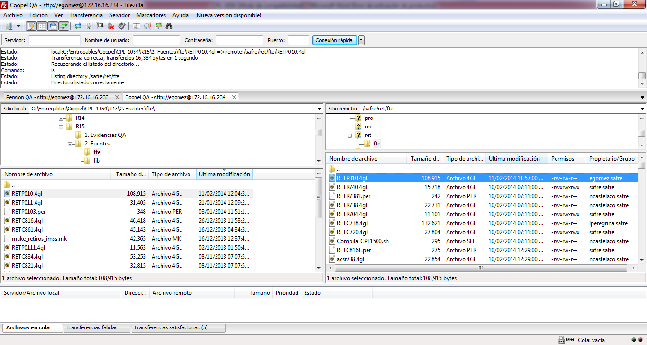

Ejecucion de makefile

make -f make_retiros_imss.mk LIBRERIAS

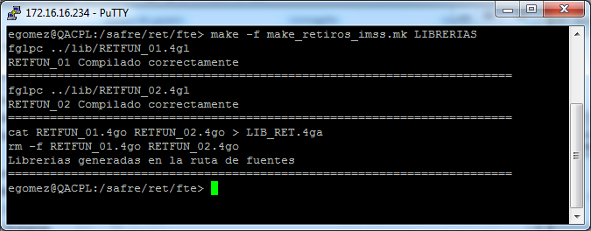

make -f make_retiros_imss.mk RETC711

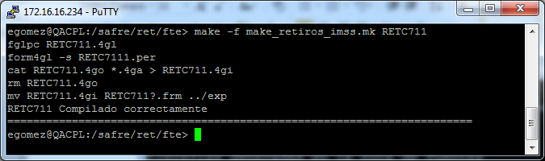

make -f make_retiros_imss.mk RETC712

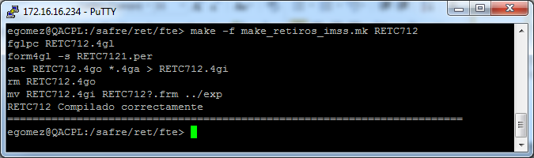

make -f make_retiros_imss.mk PROVISION

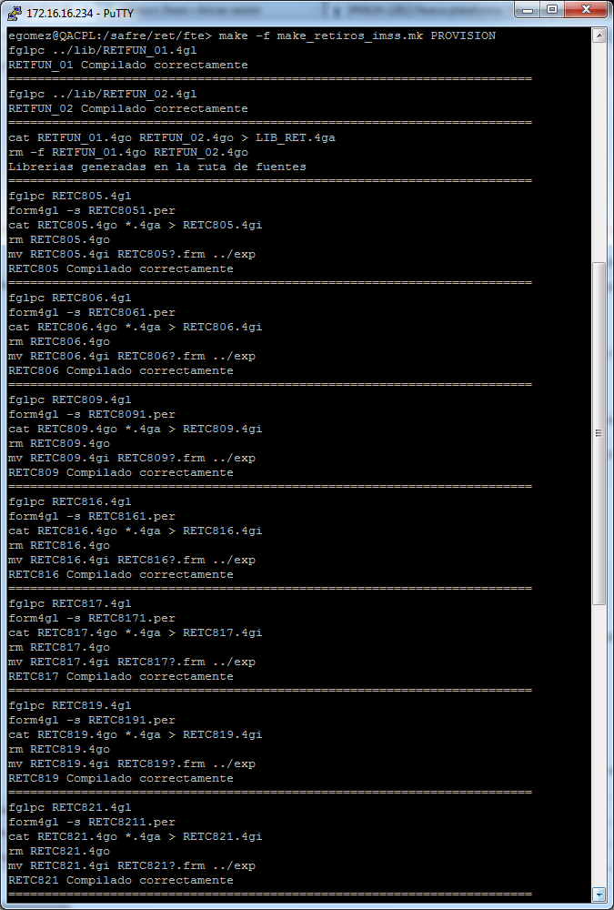

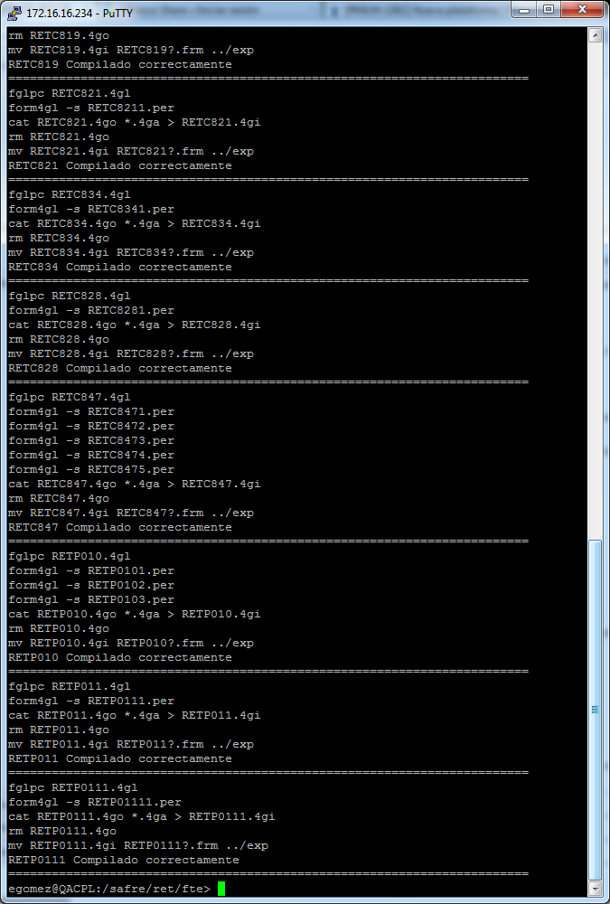

make -f make_retiros_imss.mk RETC861

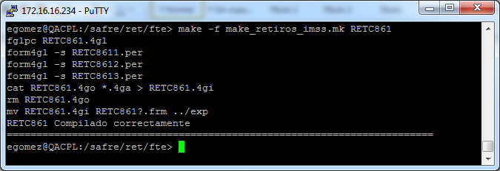

make -f make_retiros_imss.mk RETP010

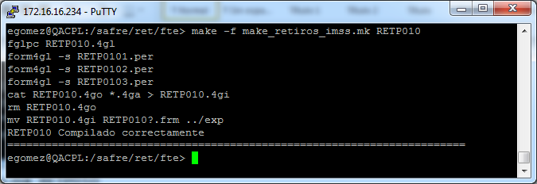

make -f make_retiros_imss.mk RETP011

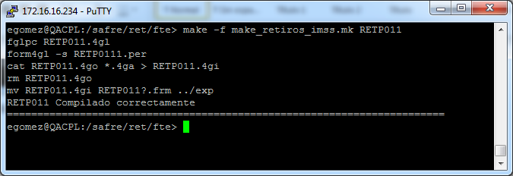

make -f make_retiros_imss.mk RETP0111

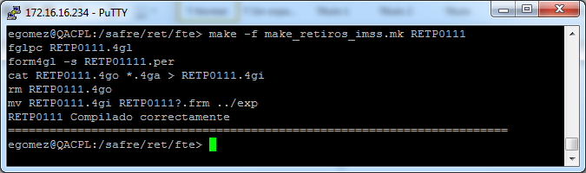

**Exito:** La estructura del makefile no arrojó errores.

Ejecucion de programas

RETC711.4gl

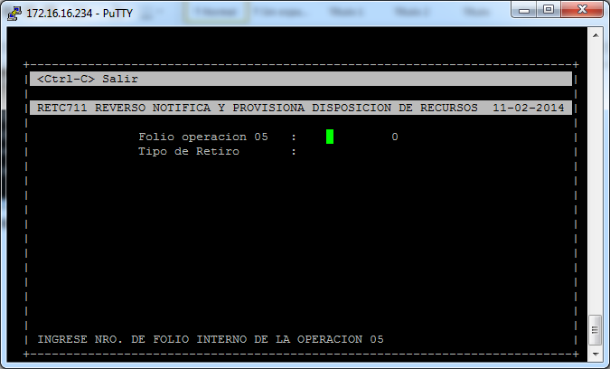

RETC712.4gl

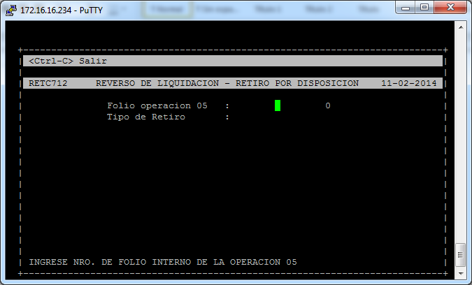

RETC805.4gl

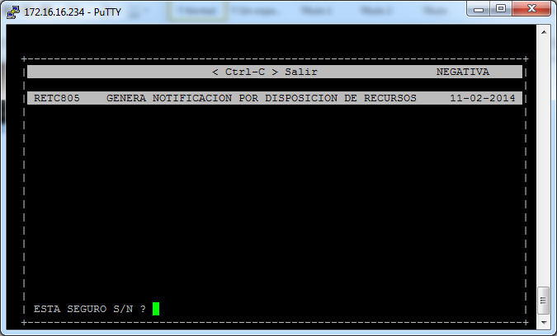

RETC806.4gl

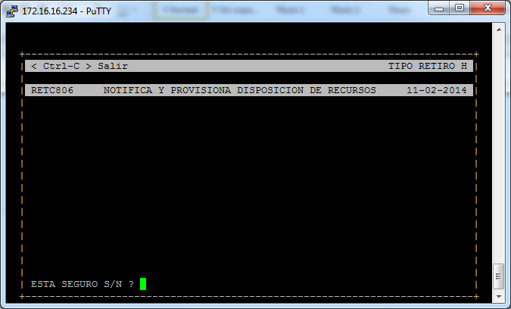

RETC809.4gl

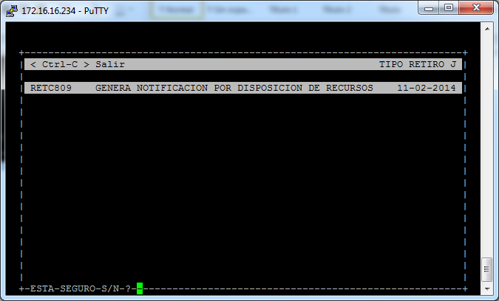

RETC816.4gl

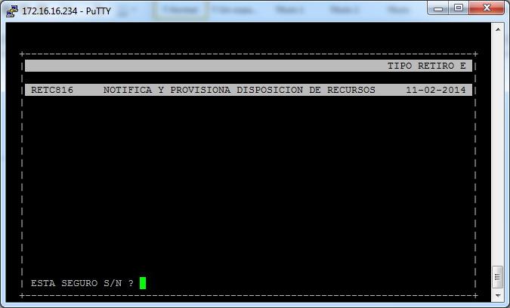

RETC817.4gl

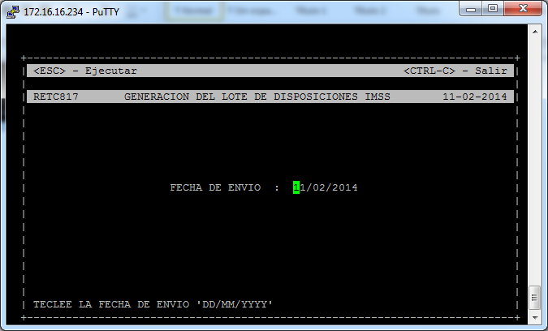

RETC819.4gl

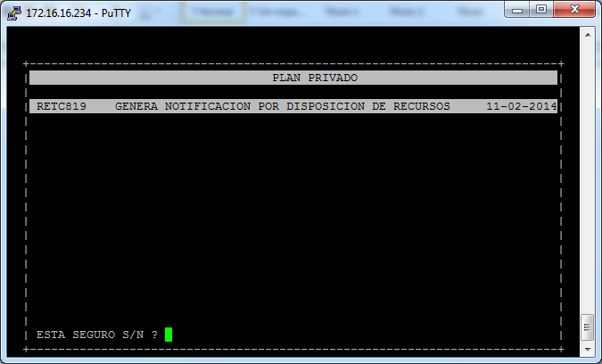

RETC821.4gl

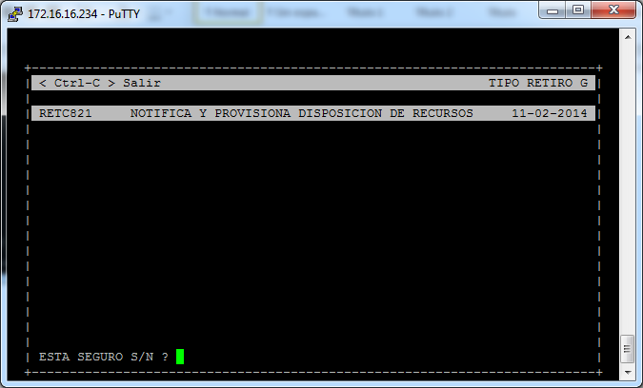

RETC834.4gl

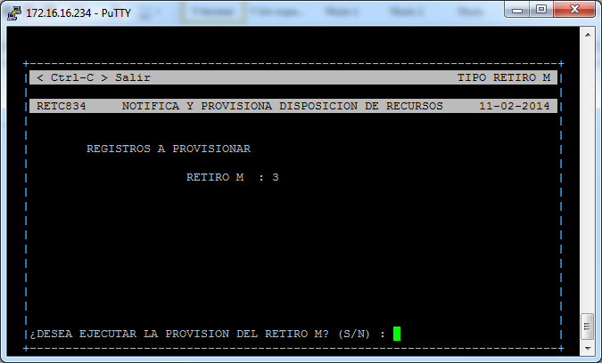

RETC861.4gl

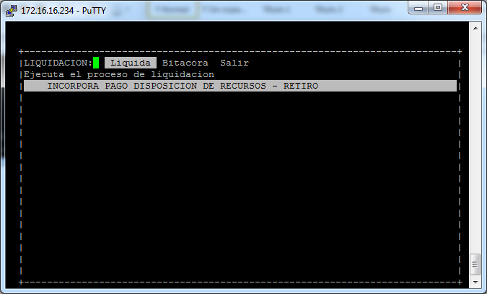

RETP010.4gl

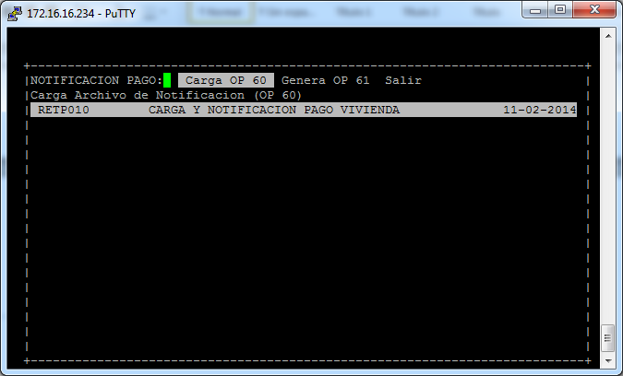

RETP011.4gl

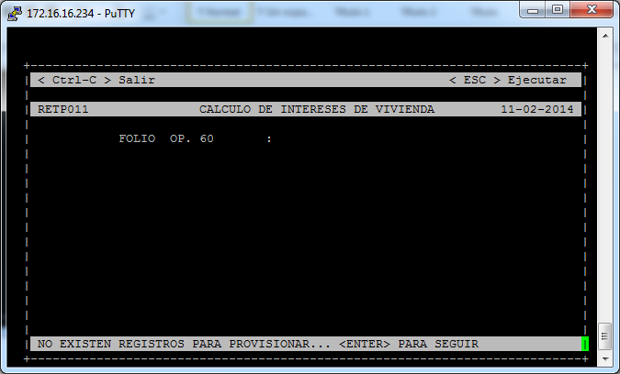

RETP0111.4gl

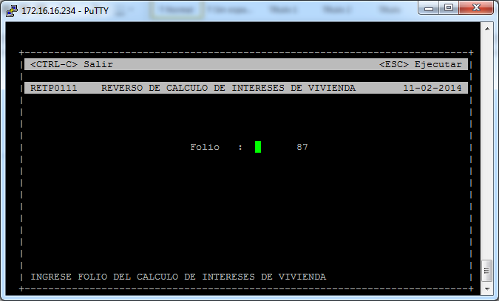

Se ejecuta el querydesinstala_db_CPL1054.sql en caso de ser necesario

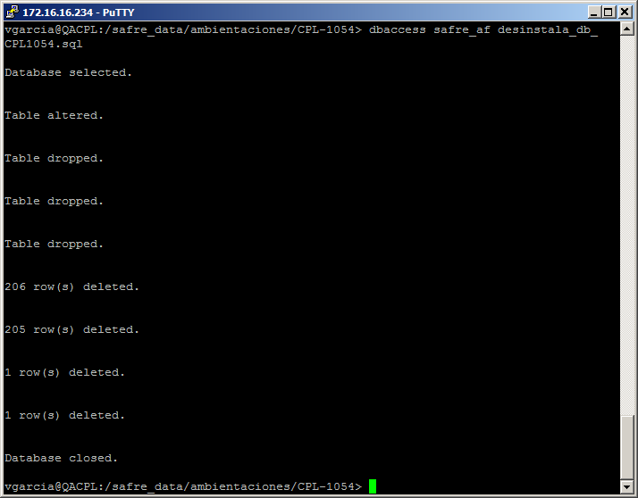

**Éxito:**La estructura del query no arrojó errores.